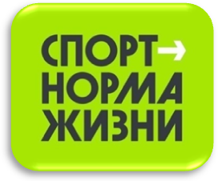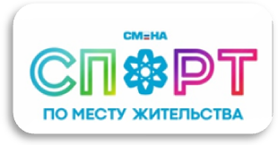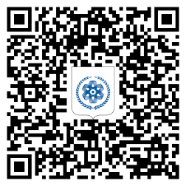

Описательный отчет за ноябрь 2023

3 ноября, инструктор по спорту Синаевская Галина Владимировна провела соревнования по танцам для детей 4-9 лет. Место проведения: г. Северск, ул. Победы, 37, ФЦ «Вертикаль». С участием 10 человек, в возрастной категории младше 14 лет. Дети показали свои танцевальные номера, приобретенные навыки в области танца.
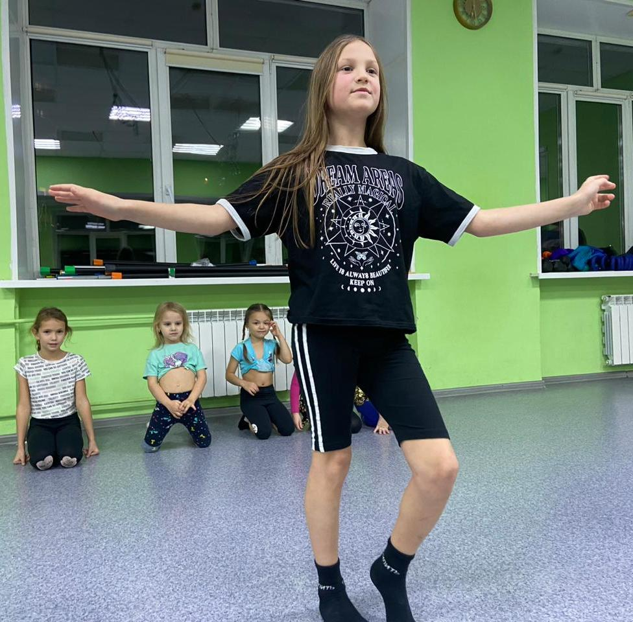

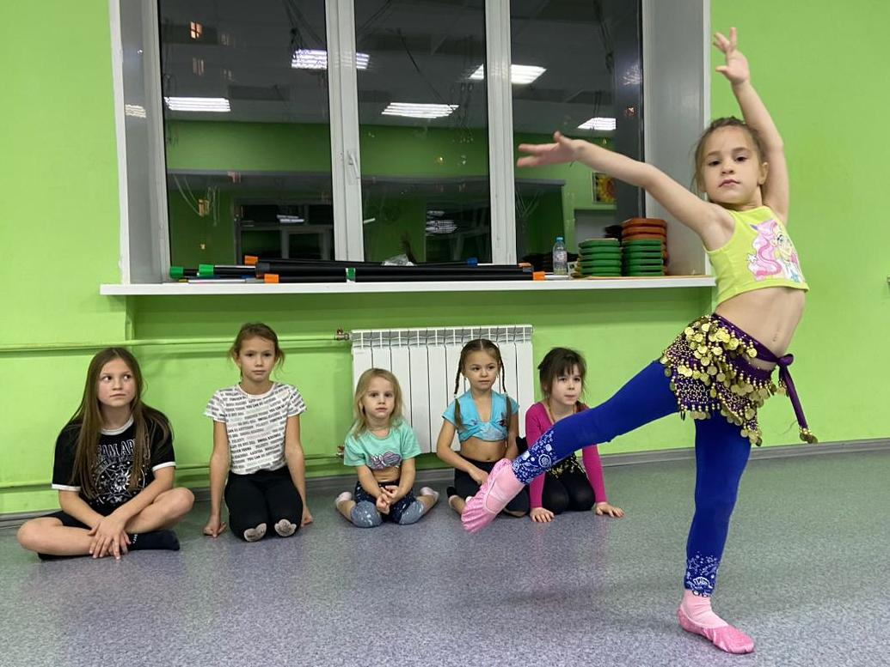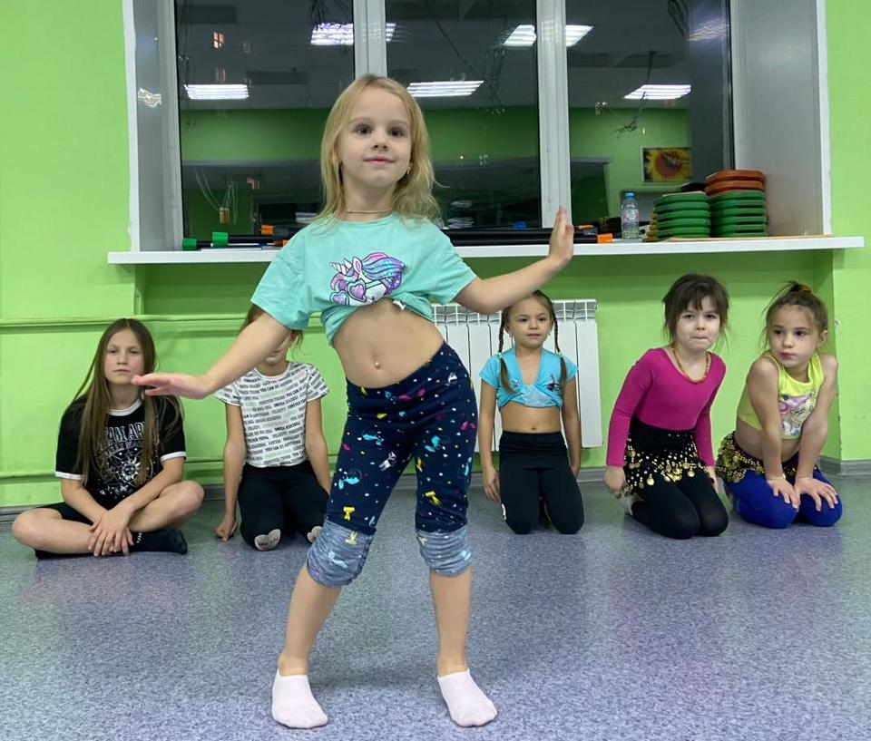

4 ноября, инструктор по спорту Соколовский Анатолий Анатольевич провел физкультурное мероприятие по северной ходьбе «Мы вместе, посвященное Дню народного единства». Место проведения: г. Северск, просп. Коммунистический, 45А, МАУ Северский природный парк. С участием 40 человек, в возрастной категории старше 18 лет. Участники мероприятия получили физическую активность на свежем воздухе, на природе, которая улучшает здоровье и настроение.

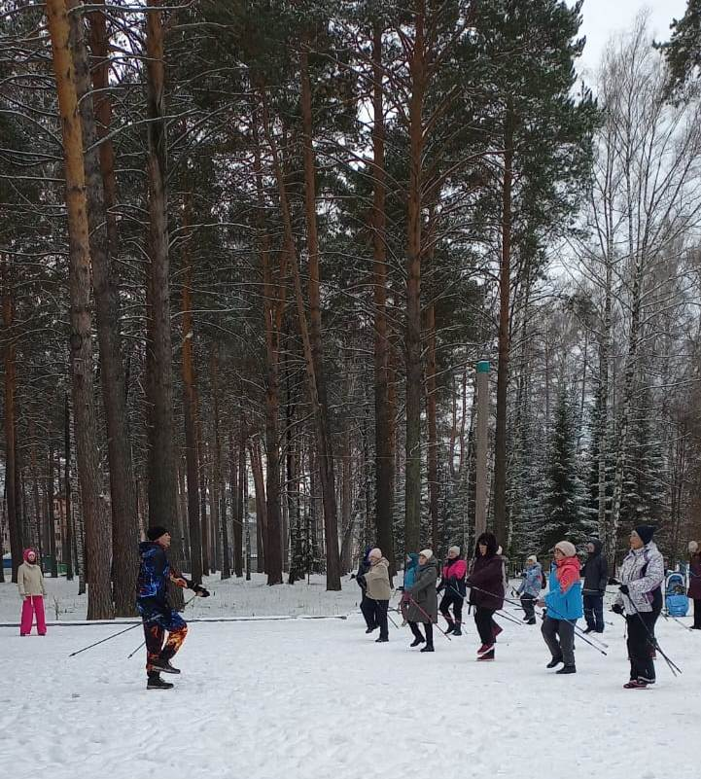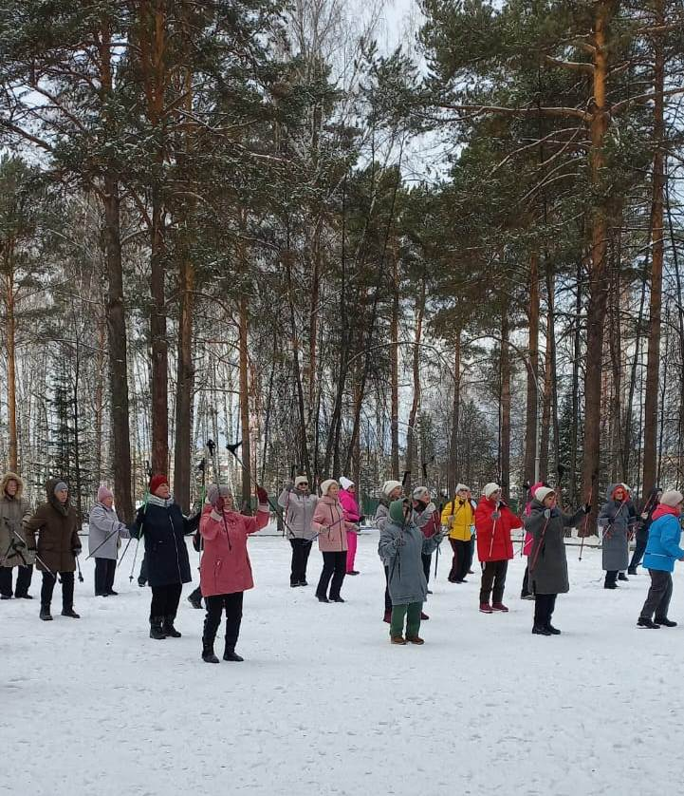
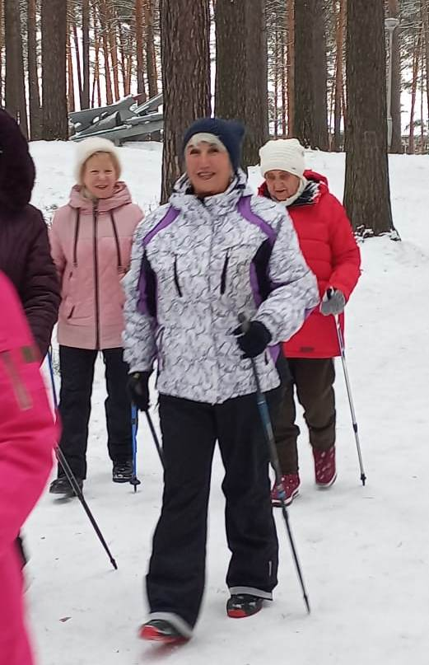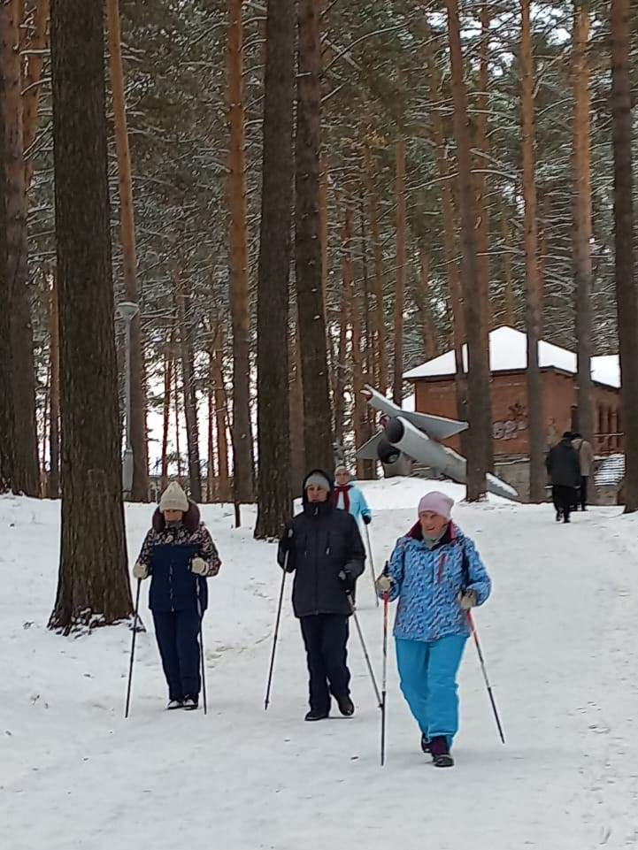

16ноября, состоялся Турнир по волейболу среди населения пос. Самусь, с участием 20 человек, в возрастной категории старше 18 лет. Мероприятие провела Серкина Юлия Олеговна, Коновалова И.А. 1 место заняла команда «Самусь 2», 2 место – команда «Орловка» и 3 место – команда «Самусь 1». Победители и призеры получили памятные призы и заряд бодрости и хорошего настроения!

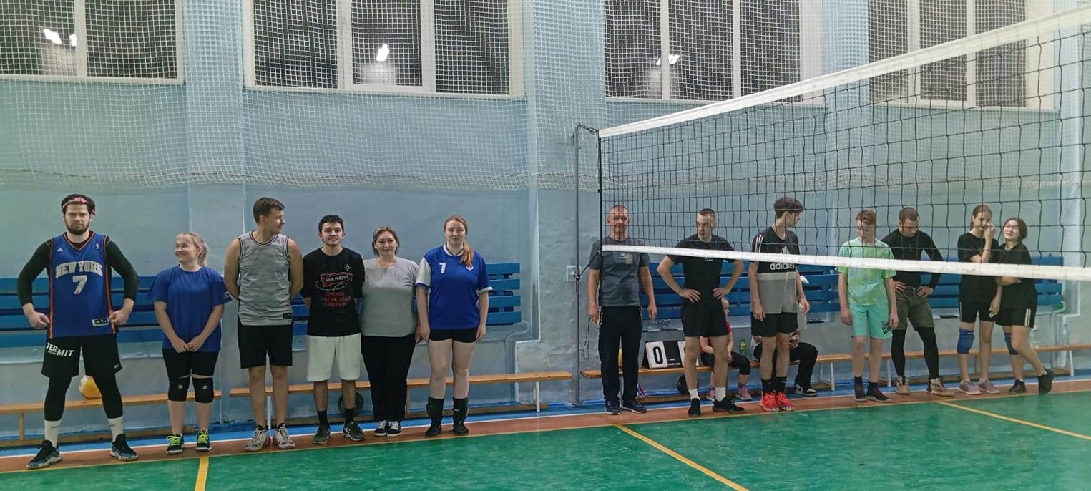
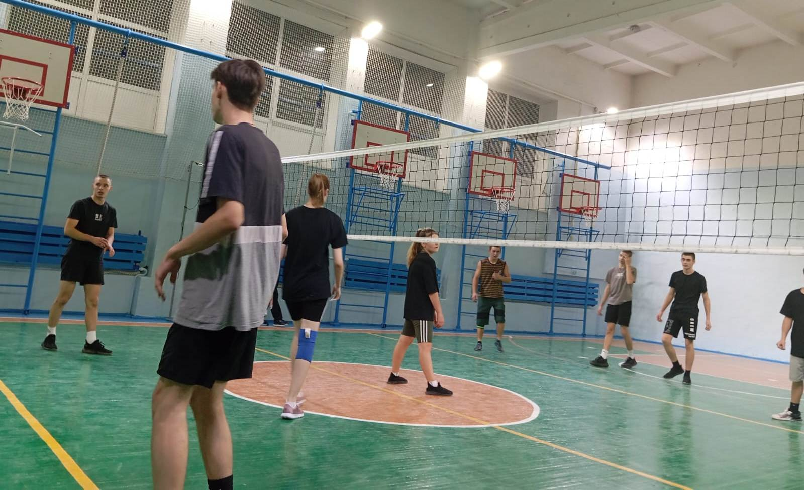
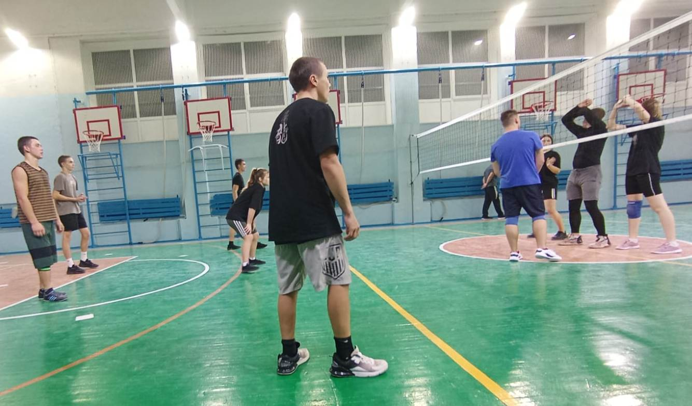

26 ноября, прошел Турнир по шахматам, посвященный Дню матери, место проведения Шахматный клуб «Дебют», ул. Калинина, 32,1 этаж, с участием 12 человек, в возрастной категории старше 18 лет. Мероприятие провел Хлебус Александр Леонидович.
В результате серии шахматных игр определились победители соревнования:
Категория старше 60 лет: 1 место – Смольянинов В.М., 2 место – Никитин С.С.,
3 место – Забиняка Л.И.
Категория до 60 лет: 1 место – Данчишин О.М., 2 место – Тюменцев В.В.,
3 место – Бутиков Д.О.

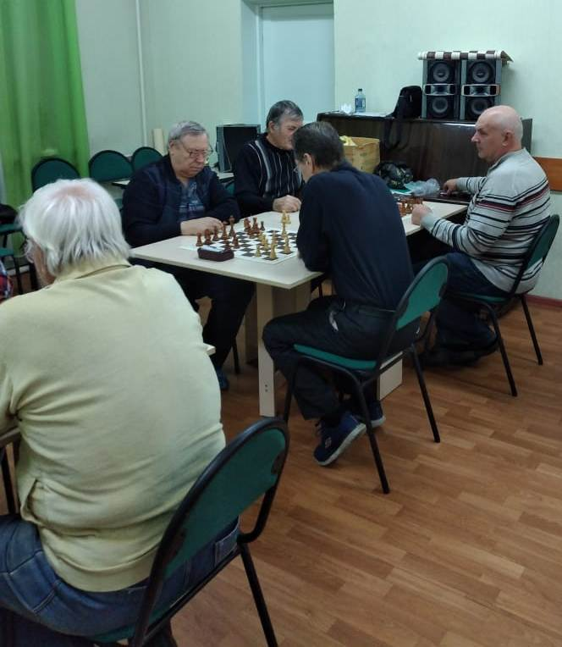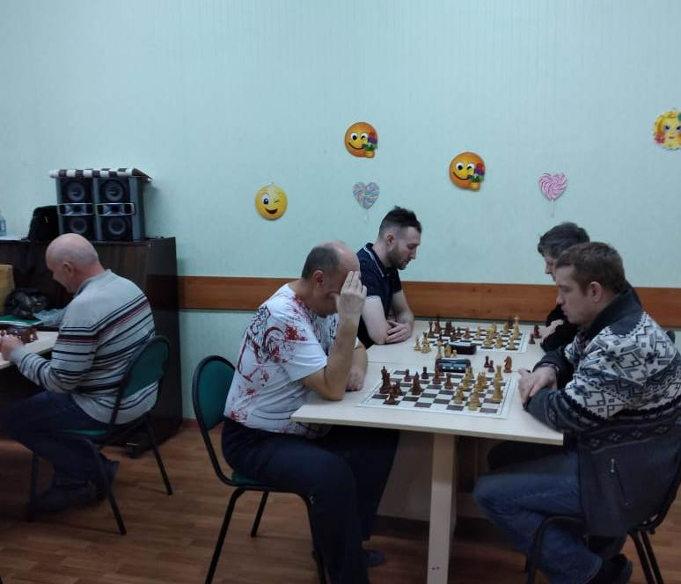

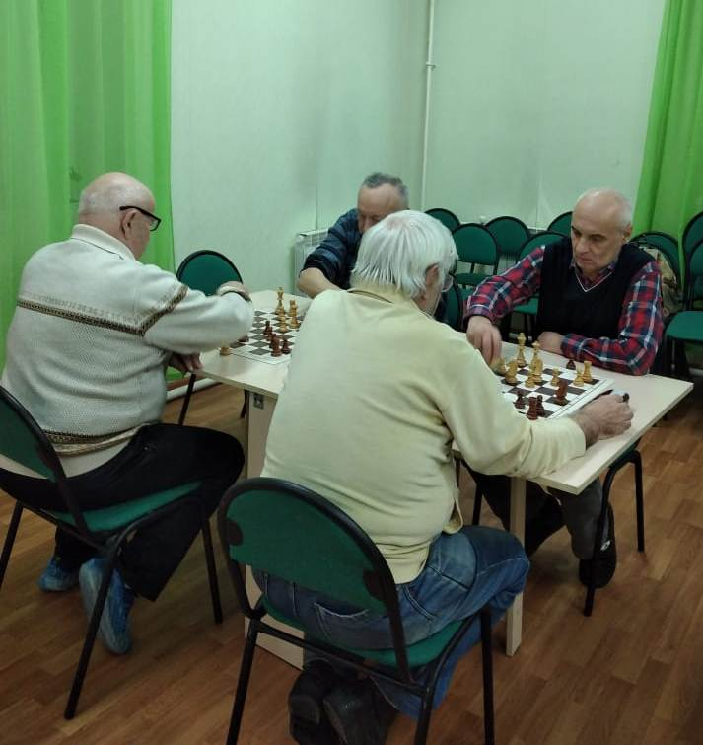

26 ноября, состоялся Чемпионат ЗАТО Северск по бадминтону. Место проведения: Спортивный зал «Янтарь», ул. Мира, 28, с участием 30 человек, в возрастной категории младше 18 лет и старше 18 лет. Мероприятие провел Осколков Роман Николаевич.
Победители соревнований: в группе 2008-2014г: мужская одиночная категория
1 место – Скиба Матвей, женская одиночная категория 1 место - Скворцова София.
В группе 2002 г и старше: смешанная парная категория 1 место – Романов Антон, Шуберт Анастасия.
Призеры соревнований: в группе 2008-2014г: мужская одиночная категория
2 место – Козлов Владимир,3 место – Говорков Александр, женская одиночная категория 2 место – Тютрина Валентина, 3 место - Ульянова Марьяна.
В группе 2002 г и старше: смешанная парная категория 2 место – Куликовский Андрей, Куликовская Юлия, 3 место – Осколков Егор, Мельникова Юлия. Участники награждены грамотами и медалями.

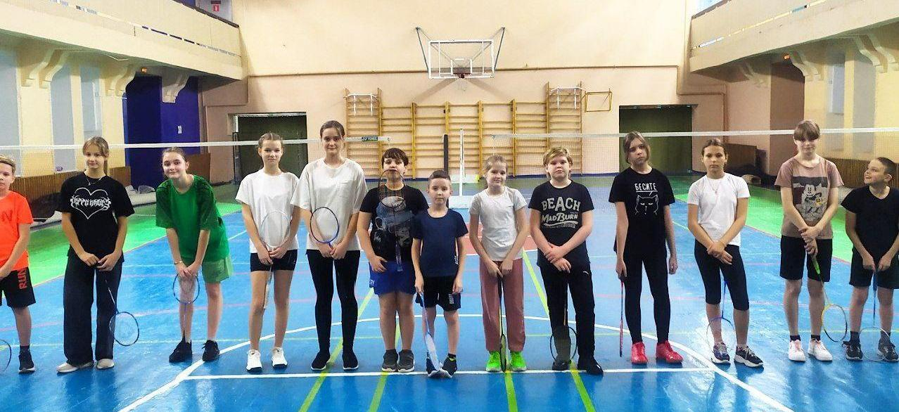
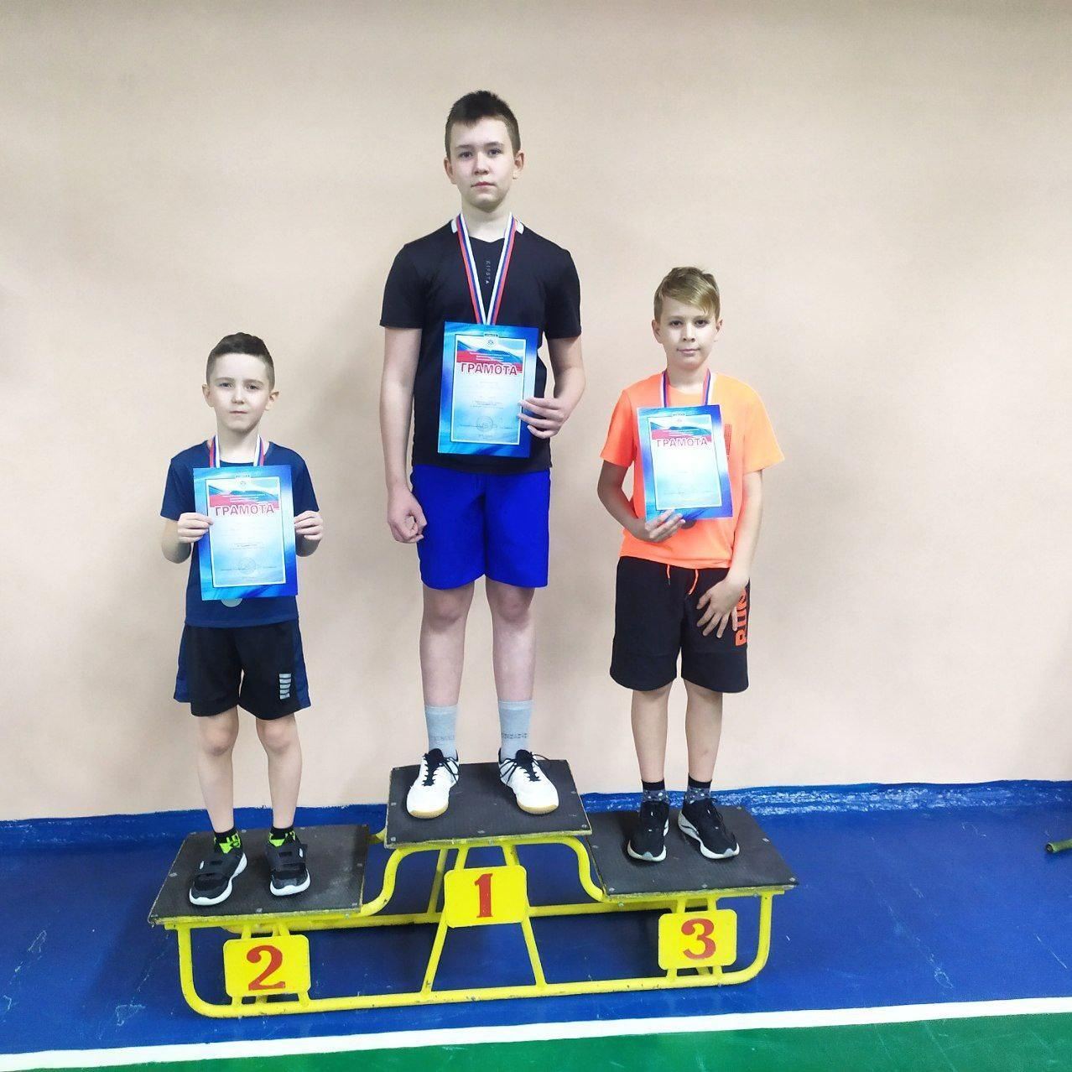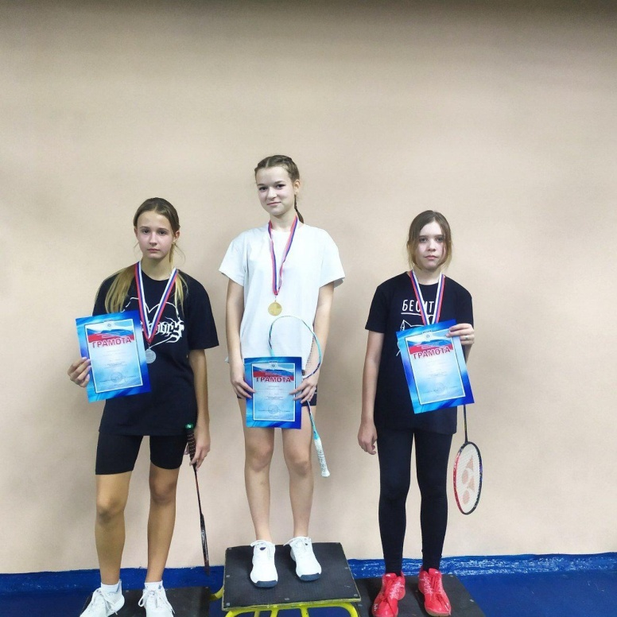

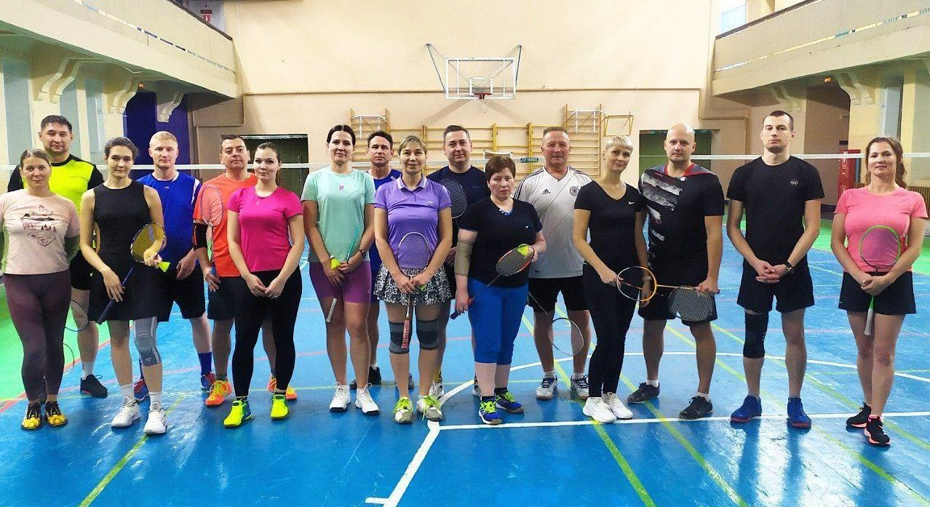

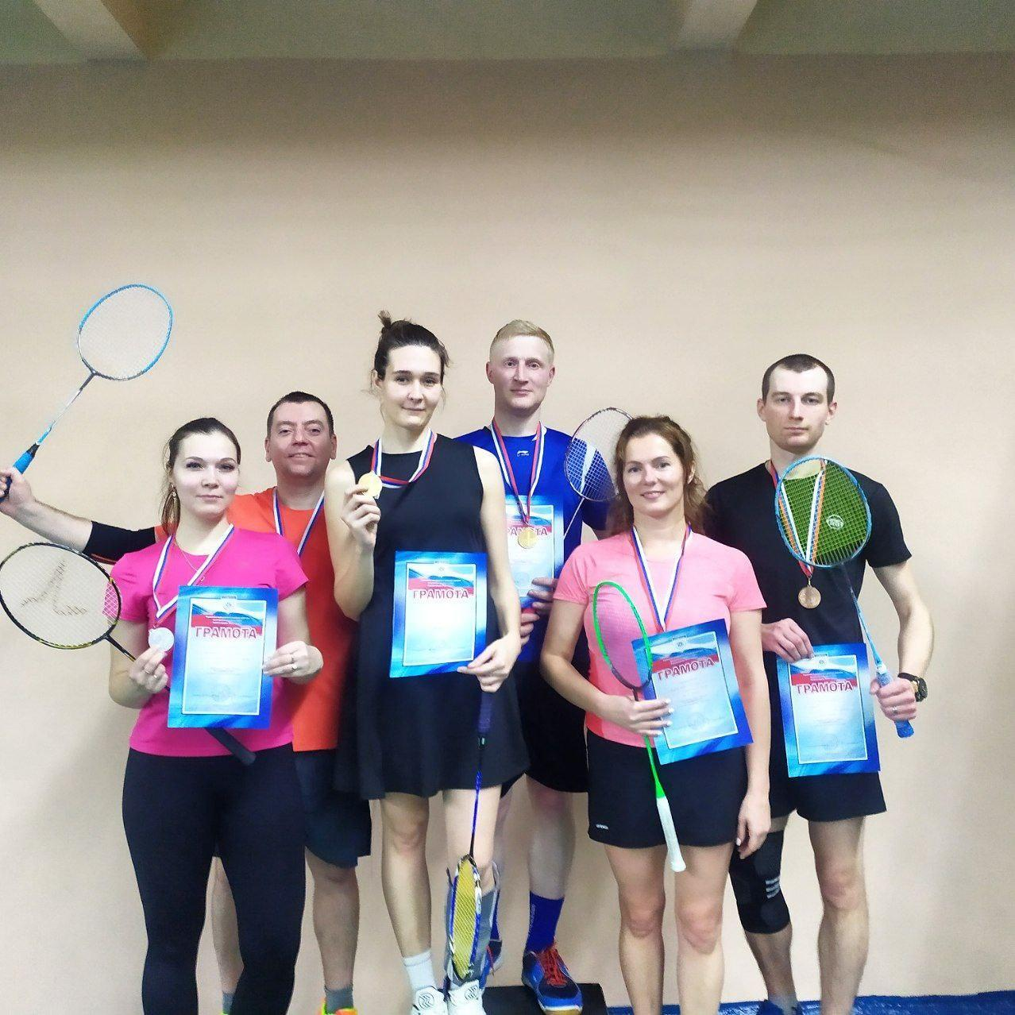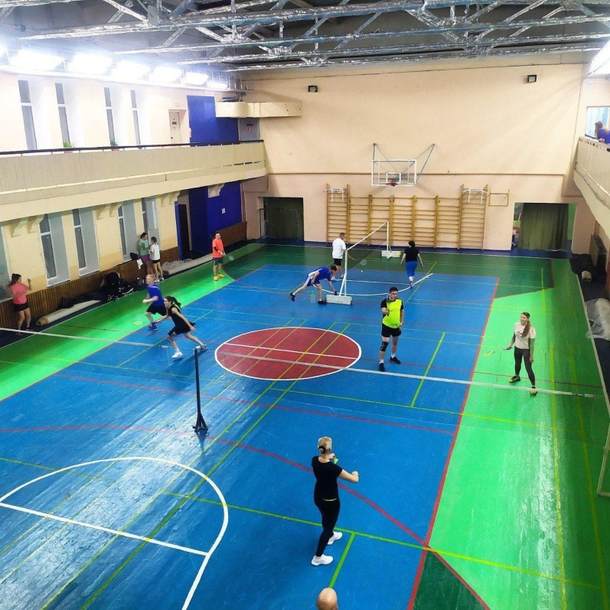

27 ноября, состоялся Волейбольный турнир. В физкультурно-оздоровительном мероприятии приняли участие члены группы «Микрорайон» Место проведения: Спортивный зал, МБОУ «СОШ №88 им. А. Бородина и А. Кочева», просп. Коммунистический, 141, с участием 16 человек, в возрастной категории до 18 лет и старше 18 лет. Мероприятие провела Короткова Вера Васильевна. За 1 и 2 место были вручены памятные призы.

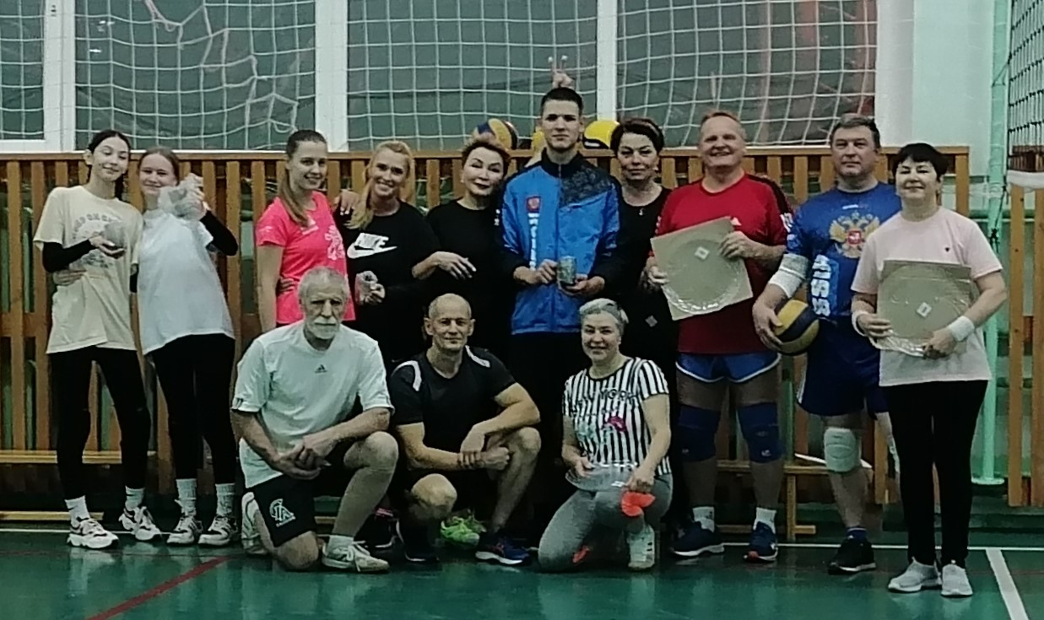

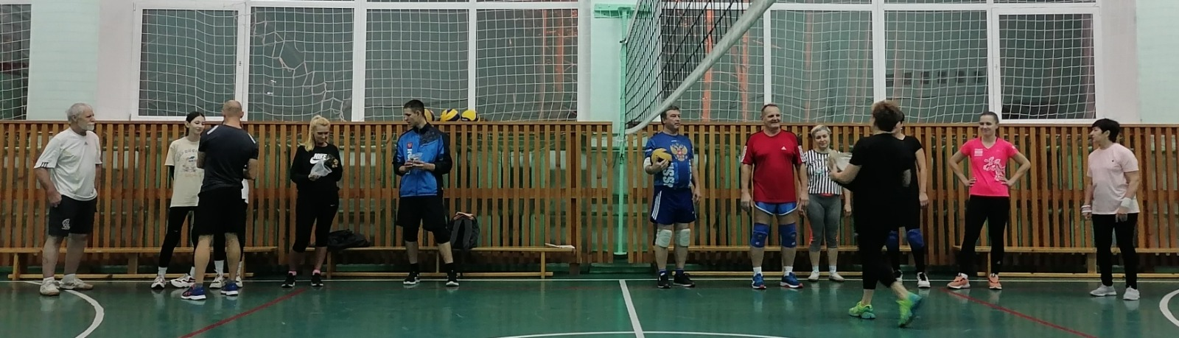

30 ноября, прошло Спортивное мероприятие, посвященное Дню кикбоксинга. Место проведения: Центр единоборств «Воин», ул. Победы, 37, с участием 15 человек, в возрастной категории до 14 лет. Мероприятие провела Петренко Вероника Игоревна. Цель мероприятия вовлечение обучающихся к занятиям физической культурой
и спортом с целью укрепления здоровья и популяризация кикбоксинга как вида спорта.

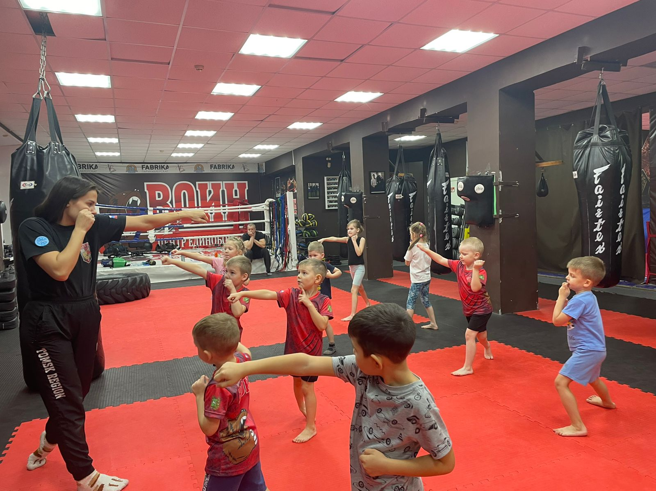
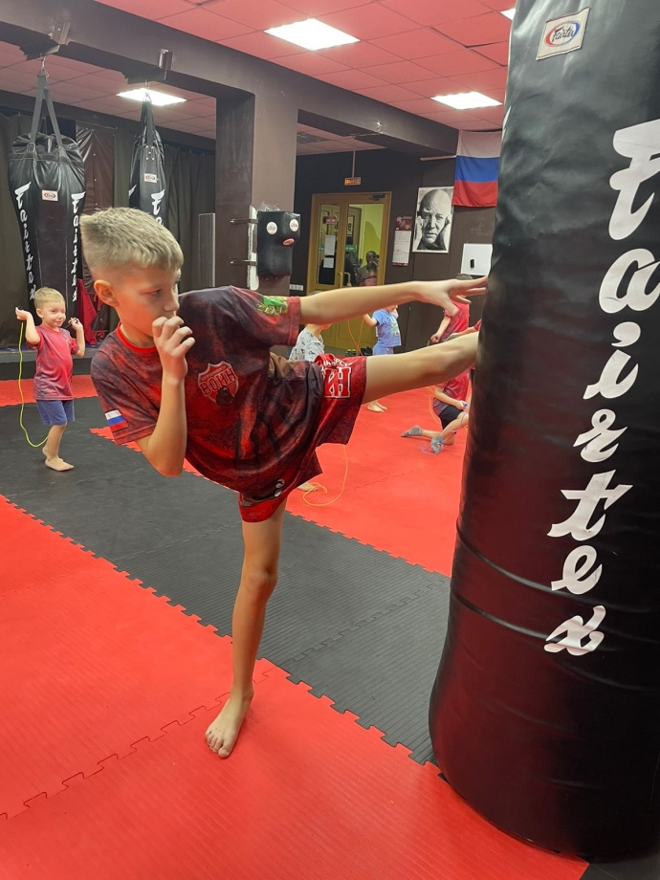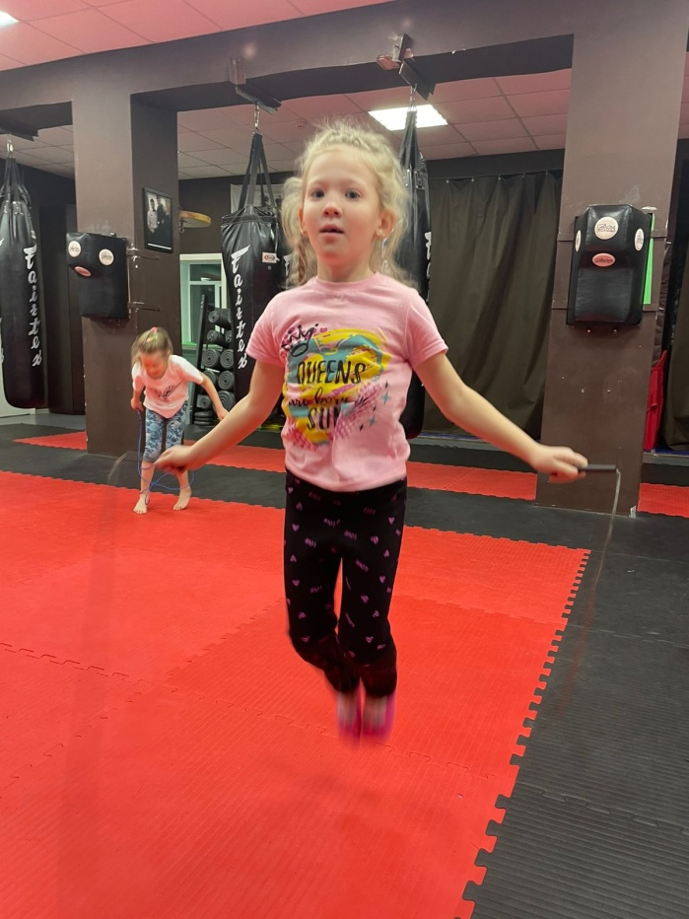
30 ноября, состоялся Турнир по волейболу в рамках Декады инвалидов. Место проведения Спортивный зал, МБОУ «СОШ №89», ул. Строителей, 38, с участием 11 человек, в возрастной категории младше 18 лет, старше 18 лет. Мероприятие провела инструктор по спорту Войнова Татьяна Николаевна.



